БИЛЕТ
«Специалист по организации технического обслуживания и ремонта лифтов»
(5 уровень квалификации)

Вопрос № 1

На что распространяется действие технического регламента ТР ТС 011/2011?
Варианты ответов:

- на лифты и эскалаторы;
- на устройства безопасности лифтов и платформ;
- на лифты и платформы;
- на лифты и устройства безопасности лифтов.

Вопрос № 2

Прилагаемое усилие, необходимое для перемещения кабины вверх с номинальной нагрузкой с помощью специального устройства (штурвала) вручную не должно превышать:
Варианты ответов:

- 375 Н;
- 400 Н;
- 2000 Н.
Вопрос № 3

Точность остановки кабины лифта без повторного выравнивания должна составлять:
Варианты ответов:

- ±0,035 м;
- ±0,050 м;
- ±0,020 м;
- ±0,015 м.
Вопрос № 4

Какая организация должна быть аккредитована для выполнения работ по проведению оценки соответствия в форме периодического технического освидетельствования?
Варианты ответов:

- орган по сертификации;
- испытательная лаборатория;
- испытательная лаборатория и орган по сертификации;
- специализированная по лифтам организация.

Вопрос № 5

Точность автоматической остановки кабины при эксплуатационных режимах работы должна быть в пределах ±:
Варианты ответов:

- 45 мм;
- 50 мм;
- 35 мм;
- 55 мм;
- 40 мм.

Вопрос № 6

Какие элементы лебедки допускается не ограждать?
Варианты ответов:

- вращающиеся шкивы, блоки, шестерни и звездочки;
- выступающие валы двигателя, шкива (барабана) трения;
- ремни и цепи;
- штурвалы для ручного перемещения кабины, тормозные барабаны и гладкие цилиндрические валы.
Вопрос № 7

Кем оформляется декларация соответствия лифта?
Варианты ответов:

- аккредитованной испытательной лабораторией;
- эксплуатирующей организацией;
- владельцем лифта;
- монтажной организацией.
Вопрос № 8

Какая организация должна быть аккредитована для выполнения работ по проведению оценки соответствия в форме периодического технического освидетельствования?
Варианты ответов:

- орган по сертификации;
- испытательная лаборатория;
- испытательная лаборатория и орган по сертификации;
- специализированная по лифтам организация.

Вопрос № 9

На рисунке устройство для проверки срабатывания ограничителя скорости указано цифрой:

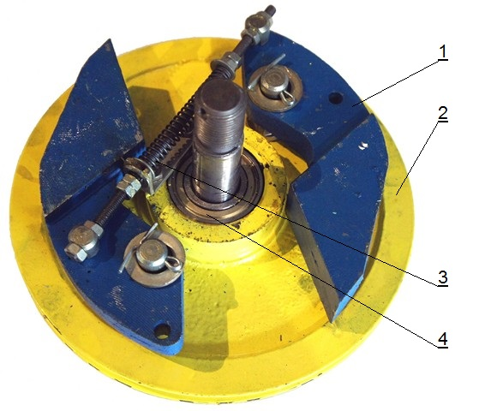
Варианты ответов:

- 3;
- 5;
- 7;
- 8.

Вопрос № 10

Какой шкаф управления показан на фото?
Варианты ответов:

- УЛ;
+ УКЛ;
- ШУЛМ;
- СПУЛ.
Вопрос № 11

Для чего предназначен этот блок?
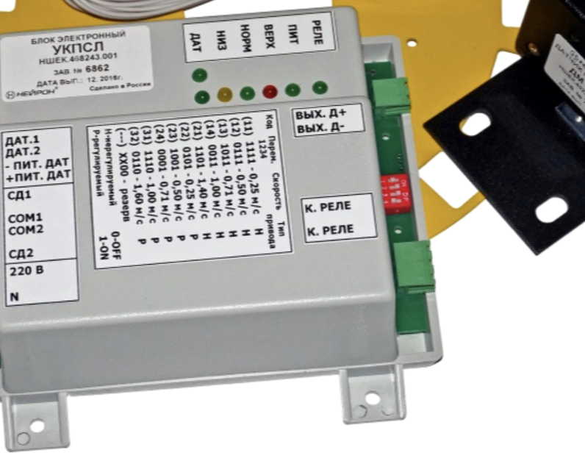
Варианты ответов:

- для контроля скорости движения лифта;
- для получения стабилизированного напряжения питания;
- для подключения лифта к диспетчерской системе;
- для управления приводом дверей.

Вопрос № 12

В конструкции лебедки с автоматическим действующим механическим тормозом нормально-замкнутого типа не допускается применение:

Варианты ответов:

- тормозного диска;
- ленточных тормозов;
- пружин сжатия или груза для создания тормозного момента.

Вопрос № 13

Контролирует ли микропроцессорная система управления лифтом время прохождения кабины между ДТО (этажами)?
Варианты ответов:

- да;
- нет;
- если такая функция заложена по желанию заказчика.

Вопрос № 14

Оценка соответствия лифта в форме полного технического освидетельствования на соответствие требованиям ТР ТС 011/2011 проводится:
Варианты ответов:

- перед вводом в эксплуатацию;
- в период эксплуатации, в случае аварии;
- при достижении назначенного срока службы (25 лет).

Вопрос № 15

Что входит в понятие «ремонт лифта»?
Варианты ответов:

- замена дорогостоящего оборудования;
- ремонт оборудования, входящий в перечень договора за счет владельца;
- комплекс операций по восстановлению исправности или работоспособности изношенного, пришедшего в негодность или поврежденного оборудования лифта.

Вопрос № 16

Какой из проводов одинакового диаметра и длины сильнее нагревается – медный или стальной – при одном и том же токе?
Варианты ответов:

- медный;
- стальной;
- оба провода нагреваются одинаково.

Вопрос № 17

При соединении резисторов, как показано на схеме, общее сопротивление цепи:
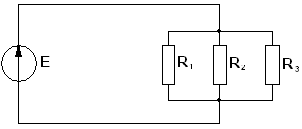

Варианты ответов:

- уменьшится;
- не изменится;
- увеличится.
Вопрос № 18

Какой персонал по лифтам является квалифицированным?
Варианты ответов:

- работники, подтвердившие свою квалификацию в соответствии с профессиональным стандартом, устанавливающим квалификационные характеристики для выполнения соответствующих работ;
- работники, обученные по соответствующим программам и аттестованные в учебном заведении или в организации, имеющей лицензию на проведение обучения и аттестации и получившие соответствующее удостоверение;
- работники, имеющие соответствующее удостоверение.

Вопрос № 19

Чем регулируют тормозной путь лифта?
Варианты ответов:

- изменением зазоров в шарнирах тормоза;
- усилением или ослаблением сжатия пружин тормоза;
- изменением зазора тормозной колодки;
- изменением зазора между якорем и ярмом.

Вопрос № 20

Кто должен проводить вводный инструктаж по охране труда?
Варианты ответов:

- непосредственный руководитель работ, прошедший в установленном порядке обучение по охране труда и проверку знаний требований охраны труда;
- специалист по охране труда или работник, на которого приказом работодателя возложены обязанности по охране труда;
- Работник Министерства труда и социальной защиты.

